

Valdir de Souza Carvalho Neto SI 241 - Algoritmos e Estruturas de Dados III

Atividade 10 - Representação de Grafos

Monte a matriz de adjacências, a lista de adjacências usando apontadores e a lista de adjacências usando arranjos para o grafo a seguir. Responda, usando um arquivo PDF, como resolveu a atividade, acrescentando imagem(ns) da sua resolução para completar a resposta.
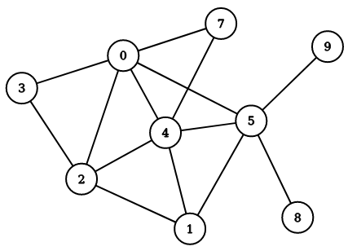

Resposta: Resolvi a atividade de acordo com o exemplo dado pelo professor. Foi bem tranquilo e intuitivo o desenvolvimento do resultado.

Matriz de adjacências:
 | 0 | 1 | 2 | 3 | 4 | 5 | 7 | 8 | 9
0 | 0 | 0 | 1 | 1 | 1 | 1 | 1 | 0 | 0
1 | 0 | 0 | 1 | 0 | 1 | 1 | 0 | 0 | 0
2 | 1 | 1 | 0 | 1 | 1 | 0 | 0 | 0 | 0
3 | 1 | 0 | 1 | 0 | 0 | 0 | 0 | 0 | 0
4 | 1 | 1 | 1 | 0 | 0 | 1 | 1 | 0 | 0
5 | 1 | 1 | 0 | 0 | 1 | 0 | 0 | 1 | 1
7 | 1 | 0 | 0 | 0 | 1 | 0 | 0 | 0 | 0
8 | 0 | 0 | 0 | 0 | 0 | 1 | 0 | 0 | 0
9 | 0 | 0 | 0 | 0 | 0 | 1 | 0 | 0 | 0
Lista de adjacências usando apontadores:

0
1
2
3
4
5
7
8
9
2
0

3
0

4
0

5
0

7
0

2
0

3
0

5
0

0
0

1
0

3
0

4
0

0
0

2
0

0
0

1
0

2
0

5
0

7
0

0
0

1
0

4
0

8
0

9
0

0
0

4
0

5
0

5
0

Lista de adjacências usando arranjos:

 |  | ACABOU | PRÓXIMO | PESO
0 | → | 14 | 10
1 | → | 17 | 15
2 | → | 21 | 18
3 | → | 23 | 22
4 | → | 28 | 24
5 | → | 33 | 29
7 | → | 35 | 34
8 | → | 36 | 36
9 | → | 37 | 37
10 | → | 2 | 11 | 0
11 | → | 3 | 12 | 0
12 | → | 4 | 13 | 0
13 | → | 5 | 14 | 0
14 | → | 7 | 0 | 0
15 | → | 2 | 16 | 0
16 | → | 4 | 17 | 0
17 | → | 5 | 0 | 0
18 | → | 0 | 19 | 0
19 | → | 1 | 20 | 0
20 | → | 3 | 21 | 0
21 | → | 4 | 0 | 0
22 | → | 0 | 23 | 0
23 | → | 2 | 0 | 0
24 | → | 0 | 25 | 0
25 | → | 1 | 26 | 0
26 | → | 2 | 27 | 0
27 | → | 5 | 28 | 0
28 | → | 7 | 0 | 0
29 | → | 0 | 30 | 0
30 | → | 1 | 31 | 0
31 | → | 4 | 32 | 0
32 | → | 8 | 33 | 0
33 | → | 9 | 0 | 0
34 | → | 0 | 35 | 0
35 | → | 4 | 0 | 0
36 | → | 5 | 0 | 0
37 | → | 5 | 0 | 0

